**Opmerkingen bij ReproQ die van Perined nog aandacht vraagt**

1. **Toestemming**

Aan het begin van beide vragenlijsten worden vooraf 3 punten (3 bullots) gegeven die ‘men’ zeker wil weten.

* In het antwoord komt de 1e bullot niet meer terug
* In het antwoord kun je bullot 2 en 3 veronderstellen
* Het antwoord is dat de vrouw de vragenlijst wil invullen en dat gegevens mogen worden gebruikt voor onderzoek. Al eerder is in de brief gezegd dat het invullen van de vragenlijst anoniem is. Bij hokje aankruisen/-vinken gaat de vrouw hiermee accoord. Maar wat als het hokje niet is aangevinkt? Dit veronderstelt een ander antwoord. In de DCM dus valueset *ConsentContext* met OID 2.16.840.1.113883.2.4.11.62 opgenomen. Waarde ‘Informatieoverdracht o.b.v. expliciete toestemming’ gebruikt voor antwoord in ReproQ. Indien de vrouw geen antwoord heeft gegeven, de vragenlijst wel heeft ingevuld en verzonden dan wordt antwoord ‘Geautoriseerde informatieoverdracht’ verondersteld. Geautoriseerd in dit geval door de vrouw.
* Indien dit laatste niet is gewenst dan kan in de WEM van ZoomBim in worden gebouwd dat de vrouw niet verder kan met het invullen van de vragenlijst voordat het antwoord zoals nu opgenomen in de ReproQ is aangevinkt. Dus antwoord is ‘Informatieoverdracht o.b.v. expliciete toestemming’
* Uiteindelijk kun je je afvragen of het antwoord ‘Informatieoverdracht o.b.v. expliciete toestemming’ wel het concept is wat wordt bedoeld in de ReproQ.

1. **Uw zwangerschap: Vragen 2, 3 en 4**

Zijn hetzelfde, de antwoorden (in valuesets) zijn echter verschillend. Bij het invullen van de vragenlijst wordt wordt maar 1 van de 3 vragen beantwoord. Welke vraag is afhankelijk van de situatie van de vrouw. Het kan mi ook gewoon 1 vraag zijn met een valueset met alle nu aanwezige antwoorden verspreid over 3 valuesets.

1. **Uw zwangerschap: Vragen 2, 3 en 4**

In de antwoorden wordt bij het eerste antwoord aangegeven dat indien dit antwoord wordt gekozen de vrouw naar vraag 7 kan gaan. Door deze verwijzing wordt vraag 6 overgeslagen. Dit komt in de DCM naar voren in het activiteiten diagram bij onder deel Care Process.

1. **Vraag 55 Wat is uw hoogst genoten opleiding?**

# De valueset in de ReproQ komt niet overeen met de valueset NHGtabel20v1_Code_opleiding die gebruikt wordt in Dataset 2.16.840.1.113883.2.4.3.11.60.90.77.1.5 Dataset Perinatologie 2.2 (printscreen hieronder). In de ReproQ zijn HAVO en VWO twee values in de valueset. In de NHG tabel is dit value 08 Hoger Algemeen Onderwijs.

# 26-01-2016: telefoontje van Ger de Winter; liefst valueset gebruiken van Perined en ART DECOR (NHG tabel 20). Dit afhankelijk of het makkelijk te wijzigen is in WEM. Anders mappen op de achtergrond.

1. **Vraag 57 Etniciteit van zowel moeder als vader.**

De valueset die gebruikt wordt in de ReproQ komt niet overeen met die in Dataset 2.16.840.1.113883.2.4.3.11.60.90.77.1.5 Dataset Perinatologie 2.2 (printscreen hieronder). Dit is al bekend bij Perined en wordt al naar gekeken. Voor de volledigheid hier toch nog vermeld.

26-01-2016: telefoontje van Ger de Winter; valueset gebruiken die op ART DECOR staat, is laatste versie. Verwerkt in DCM.

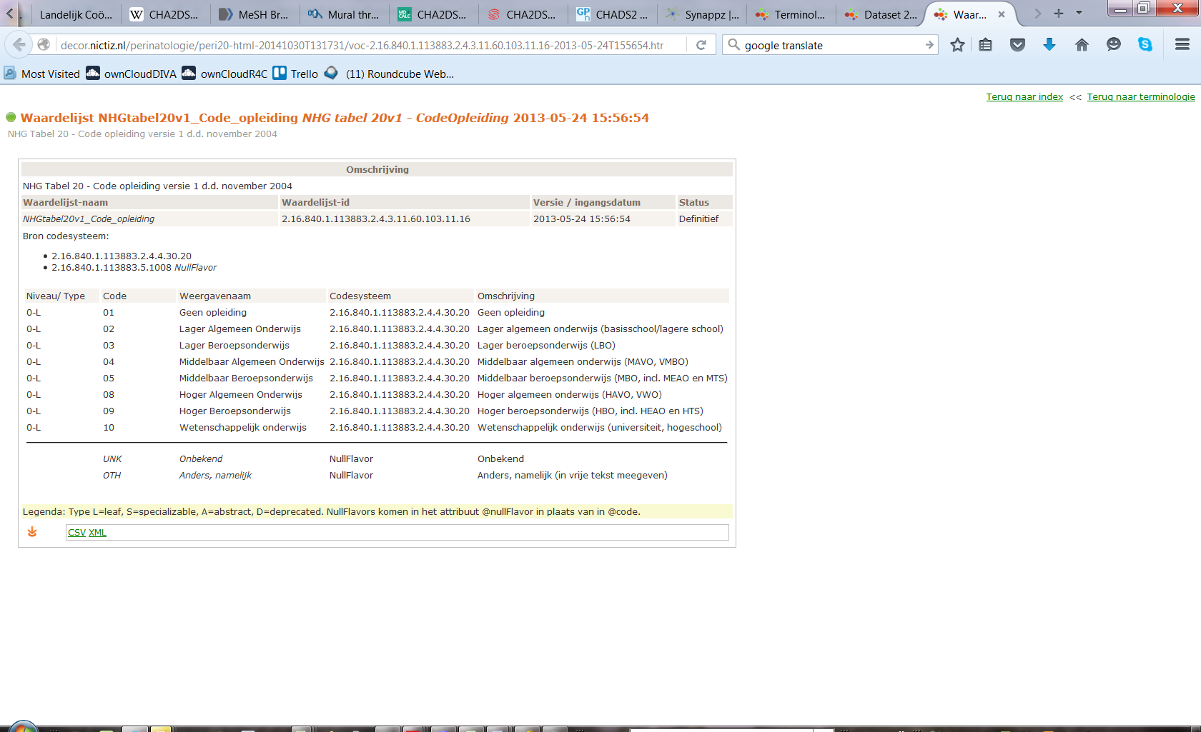

Printscreen bij punt 4.

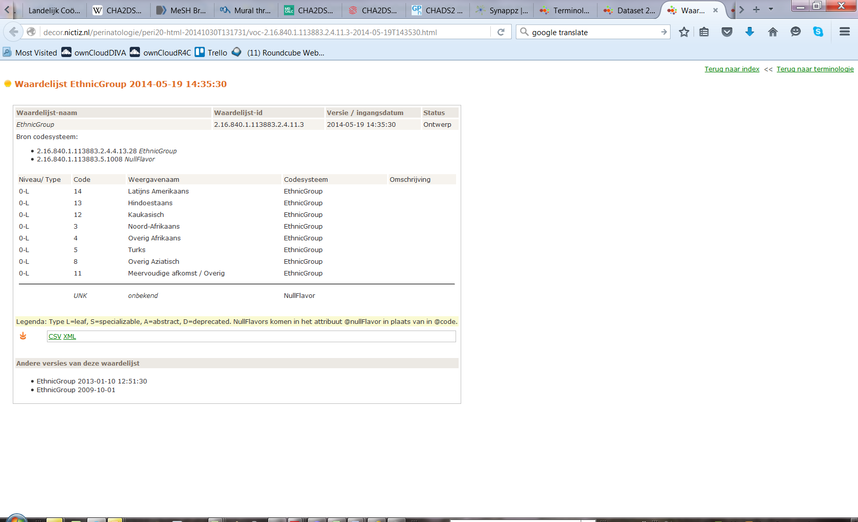

Printscreen bij punt 5.

1. **Vraag 24 in de ReproQ BV**

In antwoord nee wordt aangegeven dat vrouw verwezen naar vraag 24. Dit is een verwijzing naar zichzelf.

In antwoord ja wordt de vrouw verwezen naar vraag 22. Als het goed is heeft de vrouw deze vraag al beantwoord. Waarom terug verwijzen in de vragenlijst?

1. **Vraag 27 in de ReproQ BV**

Geldt eigenlijk hetzelfde als bij punt 6. Antwoord nee refereert naar zichzelf.

Antwoord ja verwijst terug in de vragenlijst.

1. **Vraag 15. Waar is uw baby uiteindelijk geboren? In ReproQ BV**

Bij deze vraag wordt een waardenset gebruikt die deel overeenkomt met de waardenset *WerkelijkePlaatsBaring22.* In de ReproQ ontbreekt Onderweg, Onbekend en Geen informatie.

Deze valueset deels gebruiken? Met deels bedoel ik in de vragenlijst onbekend en geen informatie niet opnemen, maar wel onderweg toevoegen aan de waardenset zoasl die nu gebruikt wordt in de ReproQ. (Heb dit nu al zo opgenomen, maar moet bevestiging krijgen van Perined).

1. **Vraag 11. Hoe is de bevalling begonnen?**

De waardenset voor deze vraag is hieronder afgebeeld. Deze is niet gelijk aan de waardenset Wijze waarop de baring begon in Perinatologie Dataset 2.2. Lijkt ook te verschillend. Wellicht naar kijken of het geharmoniseerd kan worden?



1. **Algemeen**

Zitten er copyrights op de ReproQ waarnaar we moeten verwijzen in de DCM? Mag iemand anders de DCM gebruiken om de ReproQ via een andere applicatie aan te bieden?

1. **Auteur DCM en Valuesets in DCM**

Als auteur van de DCMs opgenomen ‘Perined, Nictiz Perinatologie’, R4C maakt deze DCMs in opdracht van Perined, maar gebruikt informatie uit project Nictiz Perinatologie.

Bij de valuesets in de DCMs staat nu als auteur Results 4 Care, maar dit is niet helemaal juist. De valuesets op zich zijn door iemand anders gemaakt, wij voegen de semantiek toe. Wie moet of kan ik nog meer vermelden als auteur?

1. **Terms of Use in de DCM**

In dit deel van de DCM wordt onderstaande tekst standaard opgenomen.

‘Het DCM is open source, met andere woorden vrij te gebruiken, mits in ongewijzigde vorm.

Veranderen van inhoud en coderingen wordt gezien als een inbreuk op de auteursrechten en copyrights en is schadelijk voor het gebruiksdoel: realiseren van semantische interoperabiliteit.

U kunt wel wijzigingsvoorstellen sturen aan info@results4care.nl

Revisievoorstellen zullen worden bekeken en kunnen leiden tot:

a.   herziene DCM en uitwerkingen als e.e.a. wordt geaccepteerd.

b.   varianten van DCM die op een lokale situatie zijn toegesneden.

Het geheel gaat uit van het uitgangspunt: een ‘common ownership’, maar een ‘special stewardship’.

Door de NFU wordt de volgende tekst gebruikt in dit deel van de DCM/ Zorginformatie Bouwsteen:

‘De gebruiker mag de informatie van deze Klinische Bouwsteen zonder beperking gebruiken. Voor het kopiëren, verspreiden en doorgeven van de informatie van deze Klinische Bouwsteen gelden de copyrightbepalingen uit de betreffende paragraaf.’

Er wordt verwezen naar het onderdeel Copyrights in de DCM/ Zorginformatie Bouwsteen:

‘De gebruiker mag de informatie van deze Klinische Bouwsteen kopiëren, verspreiden en doorgeven, onder de voorwaarden, die gelden voor Creative Commons licentie Naamsvermelding-NietCommercieel-GelijkDelen 3.0 Nederland (CC BY-NC-SA-3.0),

De inhoud is beschikbaar onder de Creative Commons Naamsvermelding-NietCommercieel-GelijkDelen 3.0

(zie ook <http://creativecommons.org/licenses/by-nc-sa/3.0/nl/>)’

Zie hiervoor ook vraag 10.